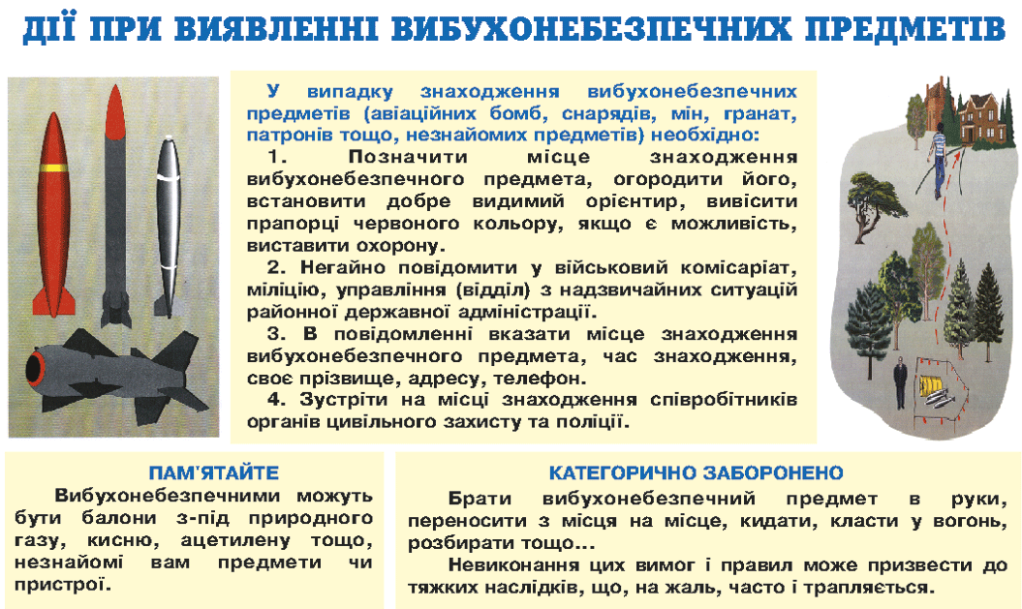

Дотримуйтесь правил безпечного поводження при виявлені підозрілого предмету схожого на вибухонебезпечний пристрій або невідомих предметів!

Ознаки, що вказують на можливу належність підозрілого предмета до вибухового пристрою:

* залишені без нагляду валізи, коробки, пакунки та пакети в місцях з масовим перебуванням людей;
* зовнішня схожість на боєприпаси та піротехнічні вироби;
* характерний запах (гасу, розчинника, паливно-мастильних і хімічних матеріалів);
* наявність сторонніх підозрілих предметів у дверях, вікнах, дереві, закріплених за допомогою дроту, ниток, важелів, шнурів тощо.

Дії населення при виявленні вибухонебезпечних предметів, сучасних боєприпасів та саморобних пристроїв, які використовуються в терористичних цілях:

* негайно припинити всі роботи в місці (районі) виявлення предмета;
* швидко відвести на максимальну безпечну відстань (не менше 100 метрів) усіх людей, які знаходяться поблизу;
* у разі залишення підозрілого предмета невідомою особою, свідком чого ви стали, необхідно запам’ятати її характерні ознаки;
* позначити місцезнаходження предмета, по можливості огородити його;
* у разі наявності фотозасобів здійснити фотофіксацію предмета та місця його розташування;
* зберігайте спокій та не панікуйте;
* негайно повідомте оперативні служби, надавши інформацію про характерні ознаки предмета за телефонами: 101, 102;
* не допускайте до небезпечної зони інших людей та обов’язково дочекайтеся представників правоохоронних органів або ДСНС України.

**Якщо ви знаходитись у квартирі:**

* візьміть з собою документи, гроші, цінності та, у разі необхідності, ліки;
* потрібно знеструмити квартиру та перекрити воду і газ;
* надайте допомогу в евакуації літнім та важкохворим людям;
* перевірте сусідні квартири на наявність у них дітей, які на час оголошення евакуації залишились без нагляду дорослих, та повідомте про це представників правоохоронних органів;
* обов’язково замкніть свою квартиру;
* залишайте будинок спокійно, не створюючи паніку.

**Якщо ви знаходитись на вулиці:**

* уникайте великих скупчень людей;
* якщо ви опинились у натовпі, не намагайтесь вийти з нього, рухайтесь у тому ж напрямку, що й натовп;
* руки зігніть у ліктях на рівні грудей та розсуньте їх, звільняючи від тиску грудну клітину, кулаки спрямовані вгору;
* не тримайте руки у кишенях, та вийміть предмети, які при тісняві можуть нанести серйозні травми;
* якщо ви впали, намагайтесь одразу встати на ноги, не опираючись на руки, а якщо це не можливо, потрібно згорнутись клубком і захистити голову передпліччями, поклавши долоні на потилицю.

**Категорично забороняється:**

* підходити, торкатися предмета та пересувати його;
* заливати його рідинами, засипати ґрунтом або намагатися чимось його накривати;
* здійснювати з ним будь-які самостійні дії: звуковий, світловий, тепловий чи механічний вплив. Вибухові речовини — отруйні та чутливі до механічних впливів і нагрівання;
* намагатися самостійно знешкоджувати знахідку.